Об утверждении регламента государственной услуги "Выдача архивных справок"
Утративший силу
Постановление акимата Акмолинской области от 19 марта 2014 года № А-3/94. Зарегистрировано Департаментом юстиции Акмолинской области 28 апреля 2014 года № 4129. Утратило силу постановлением акимата Акмолинской области от 22 мая 2015 года № А-5/219
Сноска. Утратило силу постановлением акимата Акмолинской области от 22.05.2015 № А-5/219 (вводится в действие по истечении десяти календарных дней после дня его официального опубликования).
Примечание РЦПИ.
В тексте документа сохранена пунктуация и орфография оригинала.
В соответствии с Законом Республики Казахстан от 15 апреля 2013 года «О государственных услугах» акимат Акмолинской области ПОСТАНОВЛЯЕТ:
1. Утвердить прилагаемый регламент государственной услуги «Выдача архивных справок».
2. Контроль за исполнением настоящего постановления возложить на заместителя акима области Адильбекова Д.З.
3. Настоящее постановление акимата области вступает в силу со дня государственной регистрации в Департаменте юстиции Акмолинской области и вводится в действие по истечению 10 календарных дней после дня его официального опубликования, но не ранее введения в действие постановления Правительства Республики Казахстан от 5 марта 2014 года № 183 «Об утверждении стандартов государственных услуг в области архивного дела».
Аким области К.Айтмухаметов
Утвержден постановлением
акимата Акмолинской области
от 19 марта 2014 года № А-3/94
Регламент государственной услуги «Выдача архивных справок»
1. Общие положения
1. Государственная услуга «Выдача архивных справок» (далее – государственная услуга) оказывается государственным учреждением «Управление архивов и документации Акмолинской области», государственными архивами Акмолинской области (далее – услугодатель) и (или) через веб-портал «электронного правительства» www.e.gov.kz (далее – Портал), а также через Центры обслуживания населения (далее – Центр).
2. Форма оказания государственной услуги – электронная и (или) бумажная.
3. Результат государственной услуги:
1) у услугодателя, в Центре – выдача архивных справок;
2) на портале – уведомление о готовности архивных справок.
2. Описание порядка действий структурных подразделений (работников) услугодателя в процессе оказания государственной услуги
4. Для получения государственной услуги услугополучатель предоставляет документы, указанные в пункте 9 Стандарта государственной услуги «Выдача архивных справок» утвержденного постановлением Правительства Республики Казахстан от 5 марта 2014 года № 183 (далее – Стандарт).
5. Содержание каждой процедуры (действия), входящей в состав процесса оказания государственной услуги, длительность его выполнения:
1) канцелярия услугодателя осуществляет прием документов, их регистрацию – 15 минут. Результат – выдача расписки услугополучателю;
2) руководство услугодателя ознакамливается с корреспонденцией – 20 минут. Результат – определение ответственного исполнителя для исполнения;
3) услугодатель при выявлении ошибок в оформлении документов, в течение двух рабочих дней со дня подачи документов, указанных в пункте 9 Стандарта, возвращает их услугополучателю с письменным обоснованием причин возврата. Результат – выдача расписки об отказе в приеме документов услугополучателю;
4) ответственный исполнитель осуществляет подготовку архивной справки или копии архивных документов, либо мотивированный ответ об отказе в оказании государственной услуги – 14 календарных дней. Результат – архивная справка или копии архивных документов, либо мотивированный ответ об отказе в оказании государственной услуги;
5) руководство услугодателя ознакамливается с корреспонденцией – 20 минут. Результат – подписание архивной справки или копии архивных документов, либо мотивированный ответ об отказе в оказании государственной услуги;
6) канцелярия услугодателя выдает услугополучателю архивную справку или копии архивных документов, либо мотивированный ответ об отказе в оказании государственной услуги – 5 минут. Результат – роспись услугополучателя в журнале по оказанию государственной услуги.
3. Описание порядка взаимодействия структурных подразделений (работников) услугодателя в процессе оказания государственной услуги
6. Перечень структурных подразделений (работников) услугодателя, которые участвуют в процессе оказания государственной услуги:
1) канцелярия услугодателя;
2) руководство услугодателя;
3) ответственный исполнитель структурного подразделения услугодателя.
7. Описание последовательности процедур (действий) между структурными подразделениями (работниками) с указанием длительности каждой процедуры (действия):
1) канцелярия услугодателя осуществляет прием документов, их регистрацию – 15 минут;
2) канцелярия услугодателя направляет документы руководству для наложения резолюции – 15 минут;
3) руководство услугодателя накладывает резолюцию, отправляет документы ответственному исполнителю – 20 минут;
4) ответственный исполнитель осуществляет подготовку и передает архивную справку или копии архивных документов, либо мотивированный ответ об отказе в оказании государственной услуги руководству – 14 календарных дней;
5) руководство услугодателя подписывает архивную справку или копии архивных документов, либо мотивированный ответ об отказе в оказании государственной услуги – 20 минут;
6) канцелярия услугодателя выдает услугополучателю архивную справку или копии архивных документов, либо мотивированный ответ об отказе в оказании государственной услуги – 5 минут.
8. Описание последовательности процедур (действий) приведено блок-схемой согласно приложению 1 к настоящему Регламенту.
4. Описание порядка взаимодействия с Центром обслуживания населения и (или) порядка использования информационных систем в процессе оказания государственной услуги
9. Для получения государственной услуги услугополучатель представляет в Центр необходимые документы, указанные в пункте 9 Стандарта. Максимально допустимое время обслуживания – 15 минут.
Сведения документов, удостоверяющих личность услугополучателя, являющиеся государственными электронными информационными ресурсами, работник Центра получает посредством информационной системы мониторинга оказания государственных услуг из соответствующих государственных информационных систем в форме электронных данных, подписанные электронно-цифровой подписью.
1) работник Центра сверяет подлинность оригиналов документов со сведениями, представленными из государственных информационных систем государственных органов – 15 минут;
после сдачи всех необходимых документов услугополучателю выдается:
расписка о приеме соответствующих документов с указанием:
номера и даты приема заявления;
вида запрашиваемой государственной услуги;
количества и названий приложенных документов; даты (времени) и места выдачи документов; фамилии, имени, отчества работника Центра, принявшего заявление на оформление документов;
фамилии, имени, отчества услугополучателя, фамилии, имени, отчества представителя услугополучателя, и их контактные телефоны.
2) канцелярия услугодателя осуществляет прием документов, их регистрацию – 15 минут;
3) канцелярия услугодателя направляет документы руководству для наложения резолюции – 15 минут;
4) руководство услугодателя накладывает резолюцию, отправляет документы ответственному исполнителю – 20 минут;
5) ответственный исполнитель осуществляет подготовку и передает архивную справку или копии архивных документов, либо мотивированный ответ об отказе в оказании государственной услуги руководству – 14 календарных дней;
6) руководство услугодателя подписывает архивную справку или копии архивных документов, либо мотивированный ответ об отказе в оказании государственной услуги – 20 минут;
7) выдача результата государственной услуги либо мотивированного ответа услугодателя об отказе в оказании государственной услуги осуществляется при личном обращении в Центр посредством «окон» – 5 минут.
10. В случаях, когда услугополучатель не обратился за результатом услуги в указанный срок, Центр обеспечивает его хранение в течение одного месяца, после чего передает его в архив Центра. При отказе в приеме документов работником Центра услугополучателю государственной услуги выдается расписка с указанием недостающих документов. Услугодатель при выявлении ошибок в оформлении документов, поступающих из Центра, в течение двух рабочих дней со дня подачи документов, указанных в пункте 9 Стандарта, возвращает их в Центр с письменным обоснованием причин возврата.
11. В случае отказа, работник Центра информирует услугополучателя в течение 1 дня и выдает письменные обоснования услугодателя о причине возврата.
12. Описание последовательности процедур (действий) посредством Центра приведено блок-схемой согласно приложению 2 к настоящему Регламенту.
13. Пошаговые действия и решения услугодателя через Портал:
1) услугополучатель осуществляет регистрацию на Портале с помощью индивидуального идентификационного номера (далее – ИИН) или бизнес–идентификационного номера (далее – БИН), а также пароля (осуществляется для незарегистрированных услугополучателей на Портале);
2) процесс 1 – процесс ввода услугополучателем ИИН/БИН и пароля (процесс авторизации) на Портале для получения услуги;
3) условие 1 – проверка на Портале подлинности данных о зарегистрированном услугополучателе через ИИН/БИН и пароль;
4) процесс 2 – формирование Порталом сообщения об отказе в авторизации в связи с имеющимися нарушениями в данных услугополучателя;
5) процесс 3 – выбор услугополучателем услуги, указанной в настоящем Регламенте, вывод на экран формы запроса для оказания услуги и заполнение услугополучателем формы (ввод данных) с учетом ее структуры и форматных требований, прикрепление к форме запроса необходимых копий документов в электронном виде указанные в пункте 9 Стандарта, а также выбор услугополучателем регистрационного свидетельства электронно–цифровой подписи (далее – ЭЦП) для удостоверения (подписания) запроса;
6) условие 2 – проверка на Портале срока действия регистрационного свидетельства ЭЦП и отсутствия в списке отозванных (аннулированных) регистрационных свидетельств, а также соответствия идентификационных данных (между ИИН/БИН указанным в запросе, и ИИН/БИН указанным в регистрационном свидетельстве ЭЦП);
7) процесс 4 – формирование сообщения об отказе в запрашиваемой услуге в связи с не подтверждением подлинности ЭЦП услугополучателя;
8) процесс 5 – направление электронного документа (запроса услугополучателя) удостоверенного (подписанного) ЭЦП услугополучателя через шлюз «электронного правительства» в автоматизированном рабочем месте региональный шлюз «электронного правительства» для обработки запроса услугодателем;
9) условие 3 – проверка услугодателем соответствия приложенных услугополучателем документов, указанных в Стандарте и основаниям для оказания услуги;
10) процесс 6 - формирование сообщения об отказе в запрашиваемой услуге в связи с имеющимися нарушениями в документах услугополучателя;
11) процесс 7 – получение услугополучателем результата услуги (уведомление в форме электронного документа) сформированный Порталом. Электронный документ формируется с использованием ЭЦП уполномоченного лица услугодателя.
14. Функциональные взаимодействия информационных систем, задействованных при оказании государственной услуги через Портал приведены диаграммами согласно приложению 3 к настоящему Регламенту.
15. Подробное описание последовательности процедур (действий), взаимодействий структурных подразделений (работников) услугодателя в процессе оказания государственной услуги, а также описание порядка взаимодействия с центром обслуживания населения и порядка использования информационных систем в процессе оказания государственной услуги отражается в справочнике бизнес-процессов оказания государственной услуги согласно приложениям 4, 5, 6 к настоящему Регламенту.
Сноска. Регламент дополнен пунктом 15 в соответствии с постановлением акимата Акмолинской области от 28.07.2014 № А-7/330 (вводится в действие со дня официального опубликования).
Приложение 1 к Регламенту
государственной услуги
«Выдача архивных справок»
Описание последовательности процедур (действий)
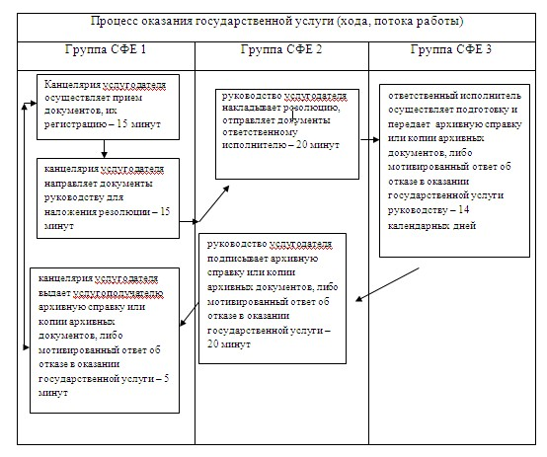
Расшифровка аббревиатуры:
СФЕ 1 – структурно-функциональная единица.
Приложение 2 к Регламенту
государственной услуги
«Выдача архивных справок»
Описание последовательности процедур (действий)
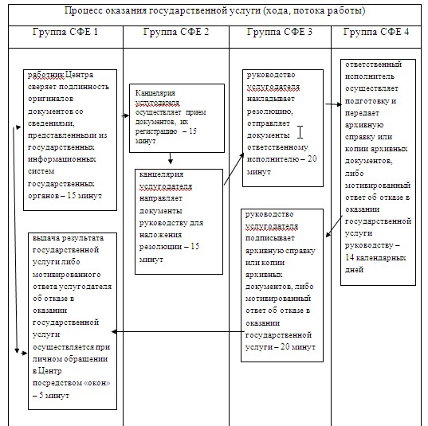
Расшифровка аббревиатуры:
СФЕ 1 – структурно-функциональная единица.
Приложение 3 к Регламенту
государственной услуги
«Выдача архивных справок»
Диаграмма функционального взаимодействия при оказании государственной услуги через Портал
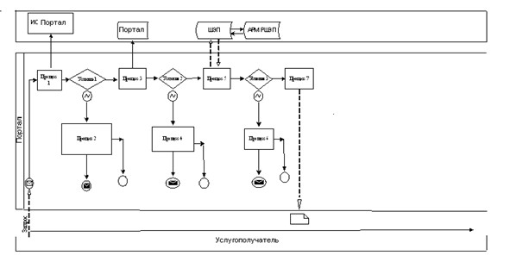
ИС Портал – информационная система Портала;
ШЭП – шлюз «электронного правительства»;
АРМ РШЭП – автоматизированное рабочее место региональный шлюз «электронного правительства».
Приложение 4
к Регламенту государственной
услуги «Выдача архивных справок»
Справочник бизнес-процессов оказания государственной услуги «Выдача архивных справок»
Сноска. Регламент дополнен приложением 4 в соответствии с постановлением акимата Акмолинской области от 28.07.2014 № А-7/330 (вводится в действие со дня официального опубликования).
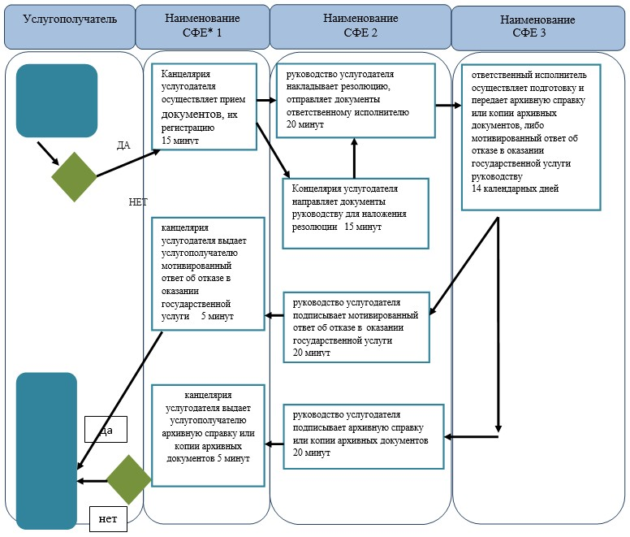
*СФЕ - структурно-функциональная единица: взаимодействие структурных подразделений (работников) услугодателя, центра обслуживания населения, веб-портала «электронного правительства»;
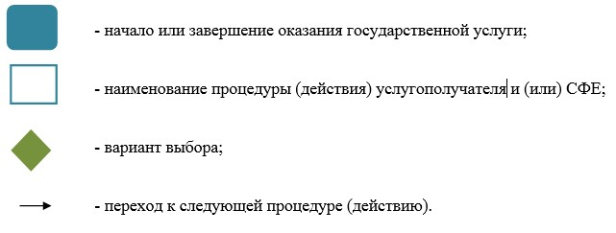
Приложение 5
к Регламенту государственной
услуги «Выдача архивных справок»
Справочник бизнес-процессов оказания государственной услуги «Выдача архивных справок»
Сноска. Регламент дополнен приложением 5 в соответствии с постановлением акимата Акмолинской области от 28.07.2014 № А-7/330 (вводится в действие со дня официального опубликования).
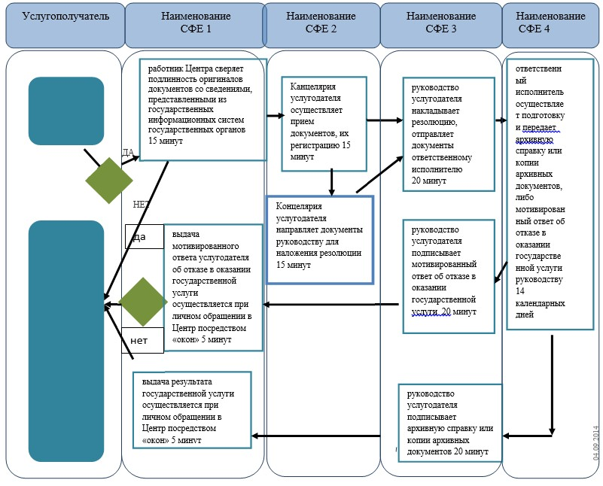
*СФЕ - структурно-функциональная единица: взаимодействие структурных подразделений (работников) услугодателя, центра обслуживания населения, веб-портала «электронного правительства»;
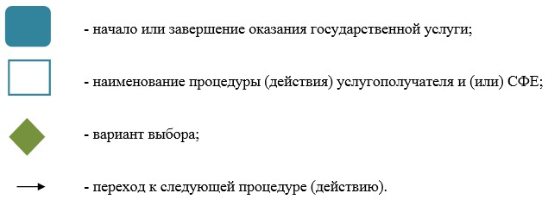
Приложение 6
к Регламенту государственной
услуги «Выдача архивных справок»
Справочник бизнес-процессов оказания государственной услуги «Выдача архивных справок» Пошаговые действия и решения услугодателя через ПЭП
Сноска. Регламент дополнен приложением 6 в соответствии с постановлением акимата Акмолинской области от 28.07.2014 № А-7/330 (вводится в действие со дня официального опубликования).
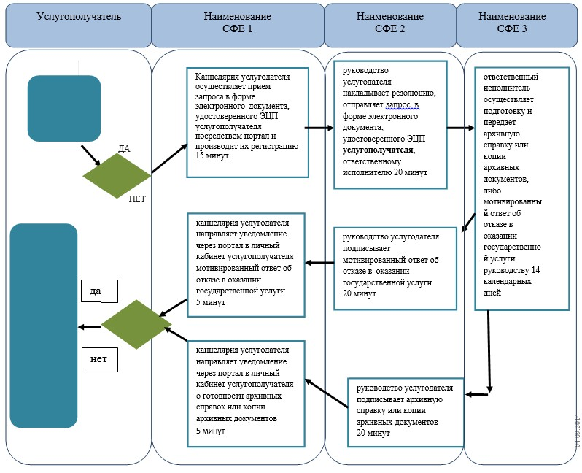
*СФЕ - структурно-функциональная единица: взаимодействие структурных подразделений (работников) услугодателя, центра обслуживания населения, веб-портала «электронного правительства»;
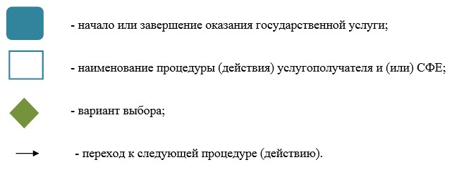

© 2012. РГП на ПХВ «Институт законодательства и правовой информации Республики Казахстан» Министерства юстиции Республики Казахстан

